Kính thưa quí bạn
Tôi gởi vội email nầy ra vì e sẽ quân, có vài điểu các bạn nên quan tâm:
1. Vì cái tin nầy mà tôi vội gởi email cho các bạn xài iPhone, iPod...
2. Tai vách mạch rừng, cũng quan trọng luôn.
3. Hư máy digital camera mắc tiền vì xe tự lái
4. Có ba người chết trong vũ nổ ở Paris
5. Ngân hà đụng nhau
----------
Nhưng trước tiên là vì các bạn xài Unikey hay hỏi tại sao đánh ra chữ bùa.
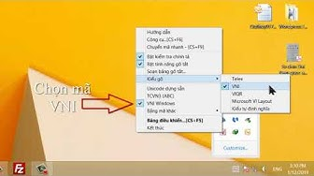
4:40
Unikey, chọn bảng mã và chọn font chữ
Dang Huynh Chieu
Hướng dẫn Unikey, cách chọn đúng bảng mã và font chữ
Vì cái tin nầy mà tôi vội gởi email cho các bạn \

HCD: Một mẹo biến iPhone và AirPod của bạn thành micro gián điệp đang lan truyền nhanh qua Internet. \
Một tính năng (option) được giới thiệu gần đây cho iPhone và AirPods có tên "Live Listen" cho phép một người sử dụng micrô của iPhone để nghe các cuộc hội thoại không dây thông qua AirPods.
cho thấy nó có thể được sử dụng để do thám
Mục đích ban đầu của option nầy là để giúp những người có máy trợ thính hoặc nghe kém để nghe rõ các cuộc hội thoại trong môi trường đông đúc.
Xin đọc thêm chi tiết trong webpage nầy click => http://flip.it/fQkHds
Các bạn đang xài hai nhóm máy nầy nên cẩn thận.
======
Tai vách mạch rừng
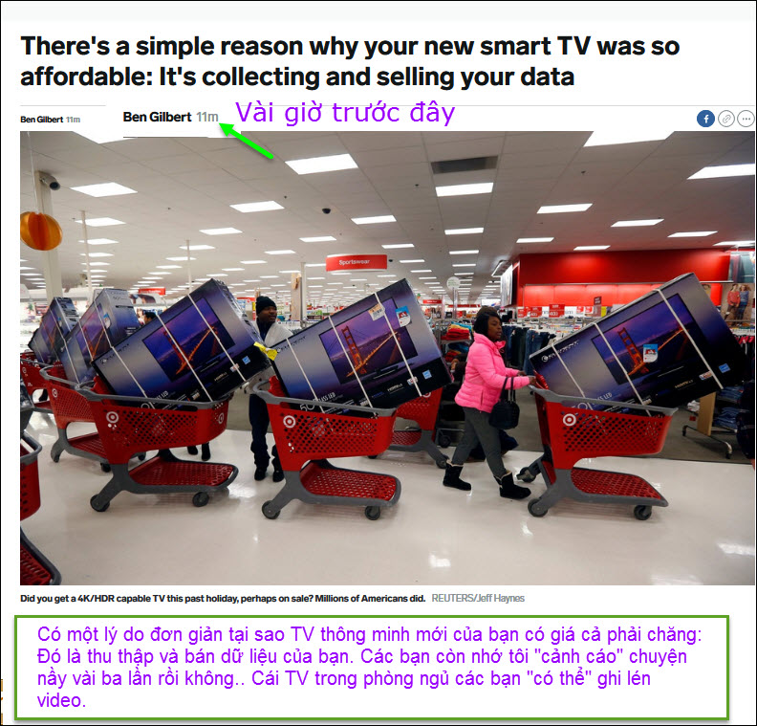
HCD: Có một lý do tại sao TV thông minh mới của bạn có giá cả quá rẻ: Đó là nó thu thập và bán dữ liệu (data) của bạn. Các bạn còn nhớ tôi "cảnh cáo" chuyện nầy vài ba lần rồi không.. Cái TV trong phòng ngủ các bạn "có thể" ghi lén video. Nhớ có đọc đâu đó tin là luật cấm thợ sửa TV disable cái camera và microphone của smart TV (không nhớ chắc).
Phần lớn TV hiện nay là TV "thông minh", có nối internet, vẫn thấp hơn bao giờ hết - đặc biệt là từ các công ty như TCL và Vizio... Có một lý do đơn giản là giá TV thông minh rất thấp: một số nhà sản xuất TV thu thập dữ liệu người dùng và bán cho bên thứ ba, có thể bù đắp chi phí.
Xin đọc thêm chi tiết trong webpage nầy click => http://flip.it/4VJ3Zw
Các bạn nên biết là cái microphone nhỏ như hạt đậu nành hay hạt tiêu mà nhạc lắm, còn cái camera thì cứ nhìn cái cell phone của bạn thấy ống kính nó nhỏ cở nào. Nó dấu trên TV dễ dàng.
Muốn chống lại, dễ ợt: Một ly cà phê
--------------
Hư máy digital camera mắc tiền vì xe tự lái
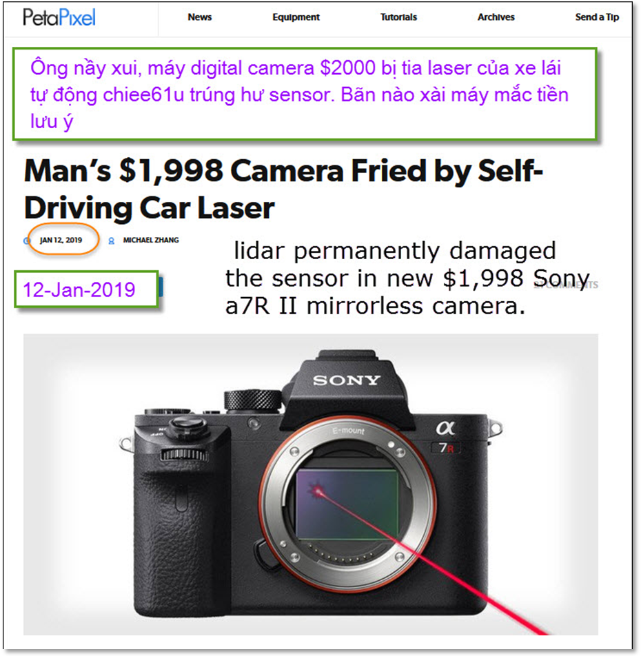
Xin đọc thêm chi tiết trong webpage nầy click => http://flip.it/_saL2a
HCD: Những chiếc xe tự lái sử dụng kỷ thuật gọi là lidar (ight detection and ranging) để nhận thấy tmọi vật chung quanh bằng cách sử dụng xung laser. Những tia laser này được thiết kế an toàn cho mắt người, nhưng dường như chúng không an toàn cho máy ảnh. Một người đàn ông tại CES ở Las Vegas nói rằng một chiếc xe đã làm hư vĩnh viễn sensor trong cái digital camera không gương lật Sony a7R II trị giá $ 1,998 mới mua của anh.
======
Có ba người chết trong vũ nổ ở Paris

Xin xem hình ảnh trong webpage nầy click => http://flip.it/-NVdx2
HCD: Vụ nổ gas giết chết ba người ở Paris trong bối cảnh "cấm" các cuộc biểu tình áo vàng
------
Ngân hà đụng nhau
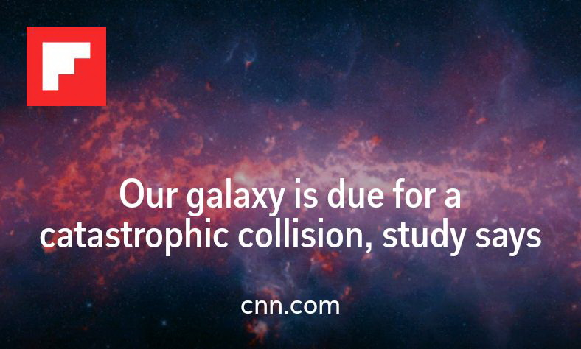
HCD: Trong khi các nhà thiên văn học ước tính rằng thiên hà Andromeda sẽ va chạm với thiên hà Milky Way của chúng ta 8 tỷ năm nữa, thì bây giờ họ tin rằng một vụ va chạm khác sẽ xảy ra thậm chí sớm hơn.
Đám mây Magellanic lớn sẽ va chạm thảm khốc với Dải Ngân hà trong 2 tỷ năm, theo một nghiên cứu được công bố trong tháng này trên Thông báo hàng tháng của Hiệp hội Thiên văn Hoàng gia. Tác động mà họ tin là đã quá hạn từ lâu, có thể khiến hệ mặt trời của chúng ta "bay trong không gian".
Xin đọc thêm chi tiết trong webpage nầy click => http://flip.it/yt_v4E
Chuyện nầy nghe chơi chẳng chết con vịt nào, nhưng có chuyện có thể quan trọng, có thể chết người, đó là trục từ trường thay đổi vị trí, đã thay đỗi từ nhiều năm nay. Mệt rồi hên khi khác.

